Họ và tên: Nguyễn Việt Dũng

MSSV: 20160696

**BÁO CÁO BÀI TẬP TUẦN LÝ THUYẾT TÍNH TOÁN**

**PROJECT 3: Đơn định hóa NFA**

1. **Mô tả chương trình:**
2. **Tính năng chương trình:**

* Chương trình cho phép đọc file NFA.jff biểu diễn Otomat đa định M (tên file do người dùng nhập) và xuất ra file DFA.jff biểu diễn Otomat đơn định tương đương với M.
* DFA sinh ra có tối thiểu các trạng thái (không sinh ra các trạng thái không tới được từ trạng thái đầu, không có vai trò trong việc đoán nhận ngôn ngữ)
* Hàm chuyển trạng thái ∂ xác định đầy đủ với mọi input vào.

1. **Cấu trúc chương trình.**

Chương trình được code bằng Java theo mô hình hướng đối tượng. Cụ thể chương trình được thiết kế như sau:

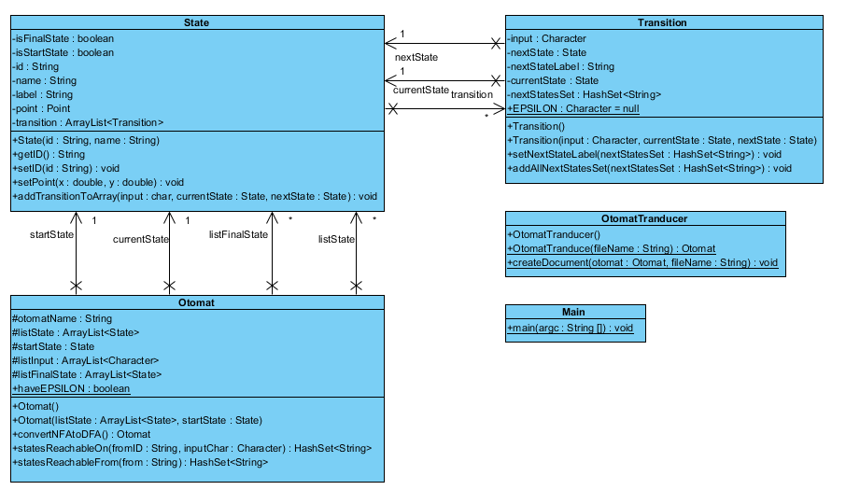

Trong đó:

* Otomat.java lưu trữ các thuộc tính của một Otomat: tên Otomat (tên file), danh sách các State, trạng thái bắt đầu, danh sách trạng thái kết thúc, alphabet và *cài đặt các phương thức đơn định hóa NFA.*
* State lưu trữ các thuộc tính của một trạng thái trong Otomat: id, tên trạng thái, tọa độ, có phải trạng thái bắt đầu hay kết thúc không?, danh sách hàm chuyển trạng thái với State là trạng thái hiện tại.
* Transition lưu trữ các thuộc tính của một hàm chuyển trạng thái: trạng thái hiện tại, trạng thái (hoặc tập trạng thái) tiếp theo, kí tự đầu vào.
* Main chứa hàm main để chạy chương trình
* OtomatTranducer cài đặt các phương thức để đọc và xuất file .jff biểu diễn Otomat.

1. **Cài đặt và sử dụng chương trình.**

Chương trình sử dụng các thư viện có sẵn của java nên chỉ cần compile và chạy hàm main là sử dụng được.

Các file .jff được đọc và xuất ở ...\NFAtoDFA\

Do tọa độ các trạng thái sinh bởi hàm random và có một trạng thái null (nếu DFA có ∂(q, a) = Ø ) nên nếu NFA có nhiều trạng thái phức tạp thì DFA sinh ra có thể nhìn khá rối mắt.